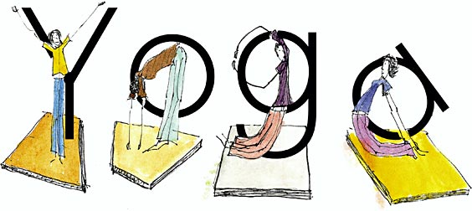

par : André Vincent

Respiration de la paix

*Position « indien » et main sur les genoux
*Visualiser une image de paix
*Prendre de grandes respirations et envoyer la paix partout dans son corps.
* Peace (anglais), Paz (espagnol), Salaam (arabe), Mir (russe)

Nage, Nage

*Se coucher sur le dos, jambes et bras allongés
*Se placer un objet sur le ventre
*Inspirer en se gonflant le ventre
*Expirer en entrant le ventre

Citron

*Se coucher sur le dos, jambes et bras allongés
*Mettre de la tension partout dans son corps comme un citron pressé
*Relâcher la tension

Papillon

*Assis, pieds joints, dos droit
*Faire des antennes avec ses doigts
*Battre tranquillement les bras et les jambes

Hibou

*En petit bonhomme
*Bras joints à l’arrière
*Tourner tranquillement la tête de gauche à droite

1 à 5

*Indien
*Lève une main, poing fermé, l’autre sur le genou
*Compte de 1 à 5 en levant un doigt à chaque fois
*Compte 5 à 1 en baissant un doigt à chaque fois
*Refaire avec l’autre main

Arbre

*Debout
*Mains en prière
*Un pied sur l’autre genou en fixant un point
*On respire
*On ouvre les bras et on balance de gauche à droite

Cercle

*Position indien en cercle de 3 ou plus
*genoux touchant au voisin
*Main dans la main sur les genoux

Aigle

*Debout
*Enrouler les bras devant soi
*Plier un peu les genoux et enrouler les jambes
*Respirer

